# OA系统需求分析及数据库表设计

1. **页面设计：**



1. **公司组织架构：**

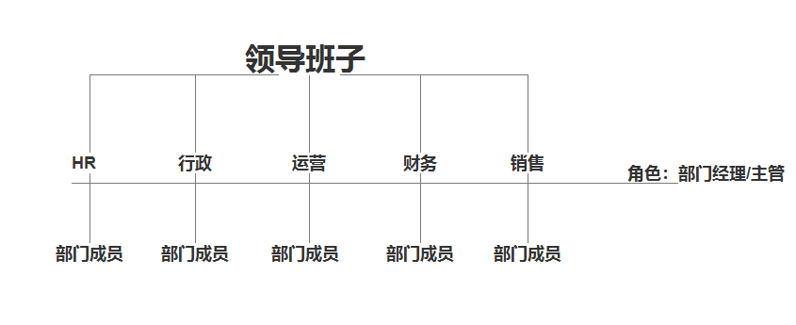

1. **菜单权限：**

HR：用户管理

领导班子：部门管理

1. **数据库表设计：**
   1. 事项实例表:wf_proc

|  |  |  |  |
| --- | --- | --- | --- |
| 字段 | 类型 | 长度 | 说明 |
| ProcID | String |  | 实例ID |
| BusinessID | string |  | 业务表关联ID |
| ProcName | string |  | 实例名称 |
| CreateDate | Datetime |  | 创建实例时间 |
| FinishDate | Datetime |  | 实例结束时间 |
| UserID | String |  | 创建人ID |
| DepartmentID | String |  | 创建人所在部门ID |
| MatterType | String |  | 事项类型 |

* 1. 实例步骤表：wf_task

|  |  |  |  |
| --- | --- | --- | --- |
| 字段 | 类型 | 长度 | 说明 |
| TaskID | Number |  | 步骤ID（使用1，2，，，表示流转的步骤） |
| ProcID | String |  | 关联实例ID |
| ProcName | String |  | 实例名称 |
| PreUser | String |  | 上一个实例审批人UserID |
| CurrentUser | String |  | 当前实例审批人UserID |
| Opinion | String |  | 审批意见 |
| ReceiveTime | DateTime |  | 送达时间 |
| ApprovalTime | DateTime |  | 审批时间 |

* 1. 用户表：user

|  |  |  |  |
| --- | --- | --- | --- |
| 字段 | 类型 | 长度 | 说明 |
| ID | String |  | 用户的ID |
| Name | String |  | 用户名 |
| Phone | String |  | 手机号码 |
| Age | Number |  | 年龄 |
| DepartmentID | String |  | 关联部门ID |
| Gender | String |  | 性别 |
| StateType | Boolean |  | 是否被禁用 |
| Roles | String |  | 角色ID |
| LoginID | String |  | 登录账号 |
| Password | String |  | 登录密码 |

* 1. 部门表：department

|  |  |  |  |
| --- | --- | --- | --- |
| 字段 | 类型 | 长度 | 说明 |
| ID | String |  | 部门ID |
| Name | String |  | 部门名称 |
| Grade | String |  | 部门等级（1：领导组，2：二级部门） |
| ParentDepartmentID | String |  | 上级部门ID |

* 1. 角色表：roles

|  |  |  |  |
| --- | --- | --- | --- |
| 字段 | 类型 | 长度 | 说明 |
| ID | String |  | 角色ID |
| Name | String |  | 角色名称 |
| CreateDate | DateTime |  | 创建时间 |
| CreateUserID | String |  | 创建人 |
| Explain | String |  | 备注说明 |

* 1. 例子：请假流程

|  |  |  |  |
| --- | --- | --- | --- |
| 字段 | 类型 | 长度 | 说明 |
| ID | String |  | 业务ID，和wf_proc关联的BusinessID |
| …. |  |  | 后面就是业务字段 |

1. **数据库：**

